|  |  |
| --- | --- |
|  | Disciplina: Banco de Dados I (Exercício 06)  Uni-FACEF – Centro Universitário de Franca | Franca  **Nome:** Thales Leal **Código:** 24740 |

**ESTUDO DE CASOS: MODELANDO ER NA PRÁTICA**

Cada estudo de caso espelha um suposto mundo real, isto é, um texto hipotético, descrito forçosamente de forma nem sempre totalmente objetiva e clara, buscando criar espaço para a interpretação baseada no bom senso, simulando a realidade organizacional de pouca objetividade em determinadas situações.

1) **Estudo de Caso 01:** Patrimônio Móvel **Contexto e tarefa:**

Uma empresa quer um sistema para gerenciar seu patrimônio móvel. Para isto contratou você e solicitou um projeto. Inicie seu trabalho construindo um DER capaz de responder da melhor forma possível às necessidades de informações do cliente. Para ajudar, o gerente do Setor de Patrimônio da empresa redigiu o texto abaixo, explicando como ele deseja que o sistema funcione.

**Texto Base:**

Nossa empresa é organizada em departamento e estes em setores. Cada setor é identificado por uma sigla. Cada departamento é identificado por uma sigla.

Cada bem móvel adquirido é identificado fisicamente por uma plaqueta de metal que possui um número de 6 dígitos criado pelo Setor de Patrimônio. Após receber essa identificação, o bem deverá ser cadastrado no sistema. Mais tarde esse bem deverá ficar sob responsabilidade de um setor da empresa. Estando dentro da empresa um bem pode ser transferido para outro setor, passando automaticamente a ficar sob responsabilidade desse novo setor.

Quando um bem móvel sofre algum tipo de dano é feito o registro de uma ocorrência. Uma ocorrência é, portanto, o registro de um fato acontecido com um bem e originado por um único tipo de dano. Cada ocorrência com um bem móvel deverá ser identificada mediante um número próprio (número de registro de ocorrência), permitindo que saibamos, a qualquer momento, quais foram as ocorrências havidas com um bem.

Os tipos de danos são cadastrados previamente, mesmo antes de alguma ocorrência. Alguns exemplos de tipos de danos são: quebra, furto, extravio, defeito, etc. surgindo um novo tipo de dano, o sistema deverá permitir seu cadastramento para posterior registro da ocorrência.

Algumas informações são importantes que o sistema forneça:

1. Dado um bem móvel, qual sigla e o nome do setor responsável pelo bem.
2. Dado um bem móvel, qual sigla e o nome do departamento ao qual o setor responsável pelo bem está subordinado.
3. Quais as ocorrências já havidas com um bem móvel e as datas destas ocorrências.
4. Quais os bens móveis existentes na empresa (descrição de cada bem) e respectivos: data de compra e valor de compra.
5. Dado um setor, quais as ocorrências já havidas sob responsabilidades do mesmo
6. Dada a identificação de um tipo de dano informar: sua descrição e ocorrências causadas pelo mesmo.
7. 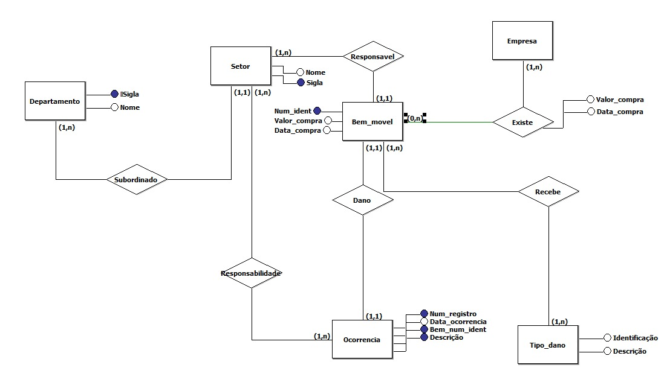

2) **Estudo de Caso 02:** Hospital de Internamento **Contexto da tarefa:**

A gerência do Hospital HSM quer melhorar a gestão da ocupação dos seus cômodos e leitos. Para tal, pediu à sua equipe a construção de um SI. Inicie sua tarefa elaborando um DER que atenda à necessidade de informação do hospital, cuja descrição está no texto base dado.

**Texto Base:**

O HSM trabalha só com internamento de pacientes (não há atendimento de pronto-socorro e ou ambulatorial). Existem 3 diferentes tipos de cômodos: apartamento (1 leito), quarto (2 leitos) e enfermarias (5 leitos). Ao todo são 25 cômodos. Os donos pretendem aumentar a quantidade de cômodos e diversificar os tipos de cômodos com novos formatos e quantitativos de leitos.

Cada cômodo é identificado por um número. Alguns cômodos, embora prontos e identificados, podem estar em reforma ou ainda não terem seus leitos identificados.

Com o novo sistema, cada paciente que entrar no hospital deverá ser cadastrado e ficar sob responsabilidade de um médico (médico responsável pelo internamento), que pertence forçosamente ao quadro de médicos do hospital. Havendo necessidade, um paciente pode mudar de médico responsável durante seu internamento. Quando o paciente sai do hospital seus dados são guardados em um histórico que não estará incluído no escopo deste projeto.

Pacientes pagam suas contas através de cobertura particular ou com planos de saúde. Um paciente não pode ter os seus cursos pagos por mais de um plano de saúde. Atualmente são os seguintes planos conveniados: Unimed, GC, Amil, Planmed, Bradesco, Sulamérica e Petros. Existe intenção na ampliação de convênios.

No HSM existem enfermeiros e estes são alocados aos cômodos (para atendimento) com base em uma escala mensal de alocação. Nesta escala, um cômodo pode ser atendido por vários enfermeiros, que pode atender vários cômodos ao mesmo tempo. Todo mês a escala é refeita.

A gerência do HSM quer que o sistema forneça basicamente as seguintes informações:

1. Quais são os cômodos existentes, o tipo de cada cômodo, o leitos de cada um deles e a situação de cada cômodo (em manutenção, em operação ou desativado).
2. Relação do leitos existente no hospital e situação de cada um deles (ocupado ou disponível).
3. Pacientes internados com: nome; nascimento; sexo; número do cômodo onde está internado; número do leito que ocupa; e dados do médico responsável (nome, endereço e celular).
4. Para cada plano de saúde, saber os pacientes que estão sendo cobertos por aquele plano de saúde (nome do paciente, data de internação e data provável de saída).
5. A escala de enfermeiros em vigor, contendo: número de cada cômodo e respectivos enfermeiros de escala para o mesmo (nome do enfermeiro e telefone para contato).

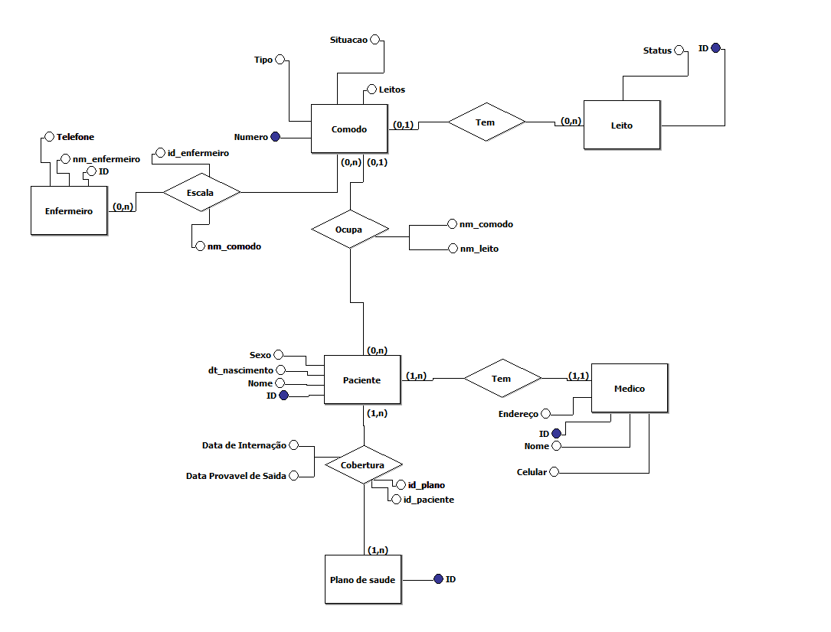

3) **Estudo de Caso 03:** Revendedora AgroBom **Contexto e tarefa:**

Para agilizar a obtenção de informações sobre estoque, pedidos e solicitações de compra aos fornecedores a empresa AgroBom chamou você para apresentar um projeto de SI. Inicie sua tarefa criando o DER com base no texto base dado.

**Texto Base:**

Nossa empresa (AgroBom) atua há 5 anos na revenda de produtos agrícolas, operando com pedidos de clientes previamente catalogados. Um cliente pode fazer vários pedidos durante o dia e em cada pedido incluir diferentes produtos. Se for novo cliente, exige-se seu cadastramento prévio. Para atender ao pedido, o balconista verifica o estoque disponível de cada produto pedido. Somente são registrados no pedido os produtos com quantidade em estoque suficiente para atender o cliente. Logo, todos os produtos são entregues de imediato. O balconista tem autonomia para dar um desconto sobre o valor geral do pedido (limitado a 10% do total).

Quando a quantidade em estoque de um produto atinge níveis críticos, o setor de compra faz solicitações de compra a seus fornecedores. Cada produto em estoque possui diversos fornecedores, que por suas vez fornecem diferentes produtos. Uma empresa para ser fornecedora da AgroBom deve ser previamente catalogada. Para isso são informados os produtos que a mesma vai fornecer. Caso um determinado produto deixe de ser trabalhado pela AgroBom e o fornecedor não forneça outros produtos, esse fornecedor pode permanecer catalogado mas com indicação de situação inativo. Cada solicitação de compra é feita para um único fornecedor e pode envolver vários produtos. Ao chegar o material, registra-se a solicitação como encerrada.

As seguintes informações são importantes para a administração:

1. Posição de estoque a qualquer momento contendo sobre cada produto: descrição, quantidade existente, unidade de medida e quantidade mínima ideal para estoque;
2. Quais são os pedidos recebidos em cada mês e ano, indicando: número de pedido, cliente (nome, telefone e endereço) e produtos pedidos (descrição, unidade de medida e quantidade);
3. Quais são os pedidos efetuados em um intervalo de datas, contendo: o valor total de cada pedido, o desconto dado ao mesmo e o número de cada pedido;
4. Quais são os fornecedores de cada produto (nome, CNPJ e telefone do fornecedor);
5. Quais são as solicitações de compra realizadas mês a mês, indicando-se nome e CNPJ do fornecedor; produtos solicitados com as respectivas quantidades; número de cada solicitação feita e situação de cada uma delas (em aberto ou encerrada);
6. Volume de solicitações e de pedidos (em dinheiro) dos últimos 12 meses, exibindo mês a mês.

